臺中市立中港高中109(8-12月)
專題探索與表達 研究社群研習 研習紀錄
執行單位 | 臺中市立中港高中
活動/研習名稱 | 專題研究社群研習 會議紀錄
活動/研習日期 | 109年12月22日 時間13：00 至 17：00
活動/研習地點 | 中港高中教務處會議室
活動/研習講師 | 黃春木老師
參與對象 | 老師出席人員：  白穗儀秘書、邱淑芬老師、黃清輝組長、洪碧穗老師、  張文昭老師、陳慧敏老師、張朝閔老師、吳崇瑋老師、  謝孟純老師、劉致萍老師。
參與人數 | 10人
實  施  成  果 | 1.審議109學年講義初稿並決議通過。（如附件）  2.再次審議109學年評分指引並決議通過。  3.審議108學年分類題目彙整並確認完成  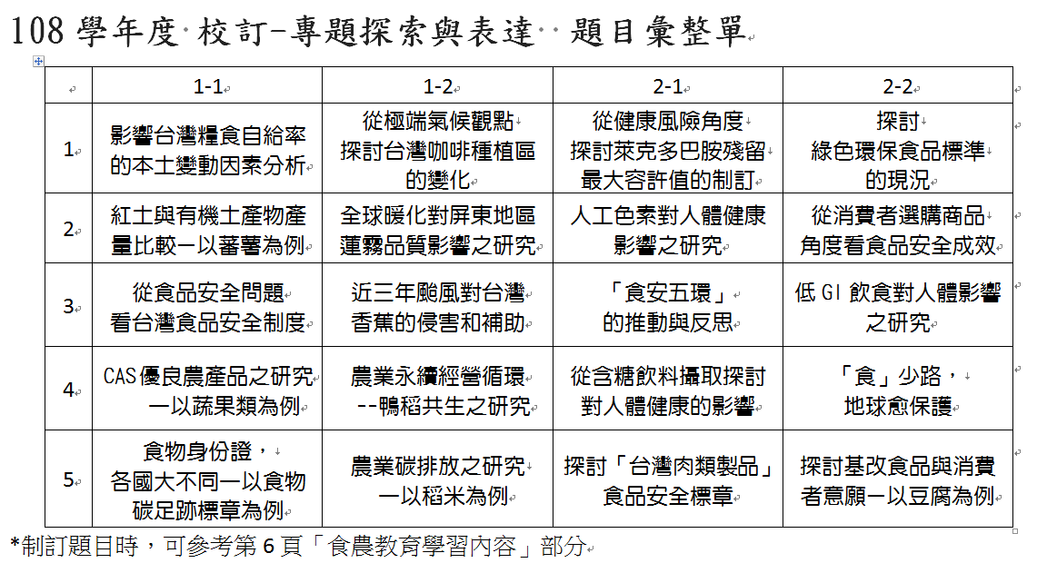  4.討論下學期正式授課之上課時間：  A.401-403班：星期二1-2節  B.404-406班：星期三3-4節  教務處已排定，無法更動！  5.春木師指導如何設計「期中測驗」與「期中考核」之專題  製作驗證機制，以利掌握學生製作進程。
辦理活動照片
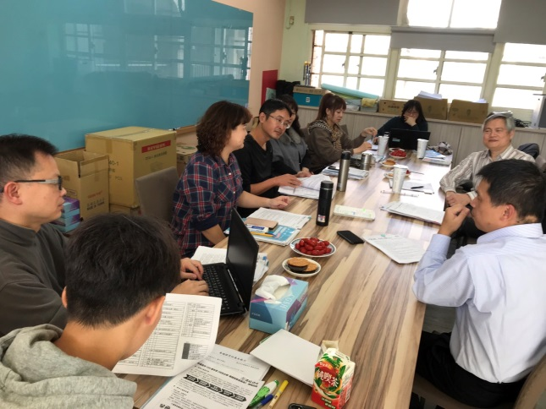 |  | 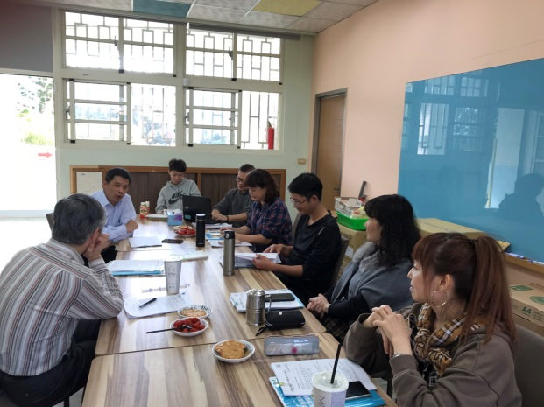
春木師講解核實機制 |  | 校長分享相關經驗
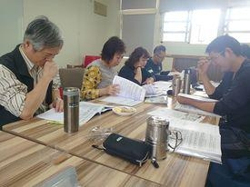 |  | 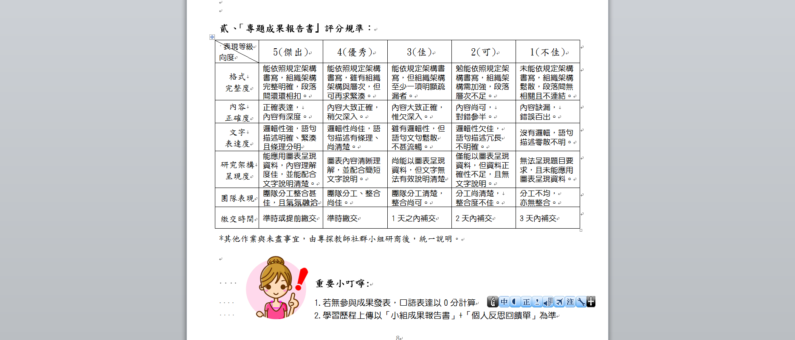
社群熱烈討論 |  | 研習講義

